2026년 문서 파싱 고도화 계획
작성: 문서 파싱 TF | 참고: Docling 저장소

1. 추진 배경
□ 문서 파싱 품질 문제
○ 표 구조 손실: 병합 셀이 Markdown 변환 과정에서 사라짐
- 예산표, 결재란 등 업무 문서의 핵심 정보 누락
- 화면 표시와 LLM 입력 모두 품질 저하
○ 한국어 띄어쓰기 소실
※ 디지털 PDF 기준 어절 일치율 11.4%
□ 처리 속도 문제
○ 스캔 문서 OCR이 전체 처리 시간의 대부분을 차지

2. 추진 계획
- 통합 문서 모델 구축
  - DOCX 파서 개발
    - 문단과 서식
      - 자동 번호
      - 셀 병합
    - 도형과 순서도
  - HWPX 파서 개발
- 화면 표시 품질 검증

3. 예산 계획
구분 | 2026년
구분 | 상반기 | 하반기 | 합계
인건비 | 10 | 12 | 22
장비비 | 5 | 7 | 12
합계 | 15 | 19 | 34
(단위: 억원)

4. 실적 추이
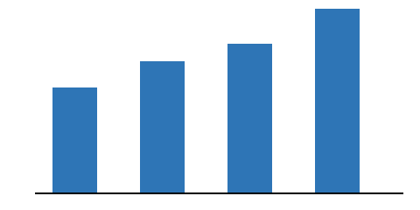
그림 1. 분기별 처리 건수

5. 결재 절차
신청
부서 검토
적합?
승인
반려
※ 반려 시 신청 단계로 돌아갑니다.

